**Laporan Pengembangan Game**

**“DODGE JETZ”**



**Disusun Oleh :**

**Faizal Nur Arifin**

**A11.2019.11702**

**A11.4511**

# Daftar isi

Contents

Daftar isi 2

Tentang Game 3

Deskripsi 3

Screenshoot 3

Detail Pengembangan Aplikasi 4

Flowchart 4

Class Diagram 5

Screenshot lebih lengkap 6

Referensi 8

# Tentang Game

## Deskripsi

Game DODGE Jetz merupakan game2D pc yang dibuat dengan software UNITY. Game ini hanya terdapat 2 level, yaitu easy dan hard. Dilevel easy terdapat musuh jet bayangan yang akan menhalau player. Dilevel hard terdapat musuh jet dan helicopter bayangan yang akan menghalau player.

Game DODGE Jetz ini dimainkan dengan cara menekan tombol Space pada keyboard untuk menghindari tabrakan dari musuh.

Screenshoot

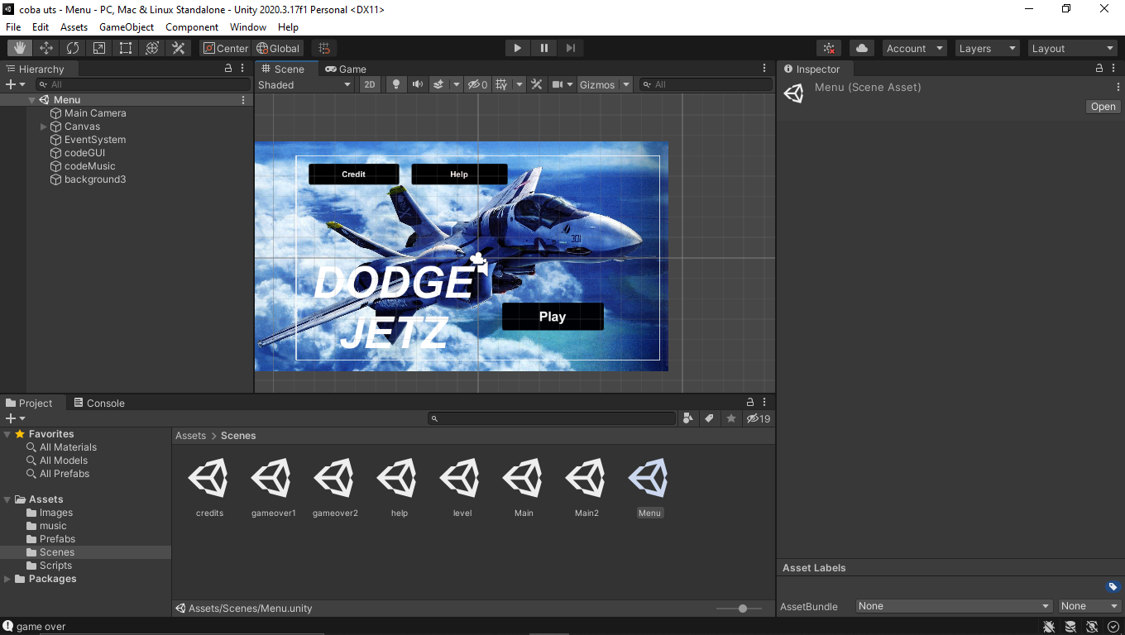

# Detail Pengembangan Aplikasi

## 

## Flowchart

Menu

Pilih

kesulitan

Help

Credits

Easy

Hard

Main

Main

Game Over

Game Over

Menu

## Class Diagram

|  |
| --- |
| **Menu** |
| **- OnClick** |
| **- Play**  **- Credits**  **- Help** |

|  |
| --- |
| **Level** |
| **- OnClick** |
| **- Easy**  **- Hard** |

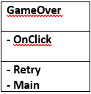

|  |
| --- |
| **Main** |
| **- OnClick** |
| **- Easy**  **- Hard** |

Screenshot lebih lengkap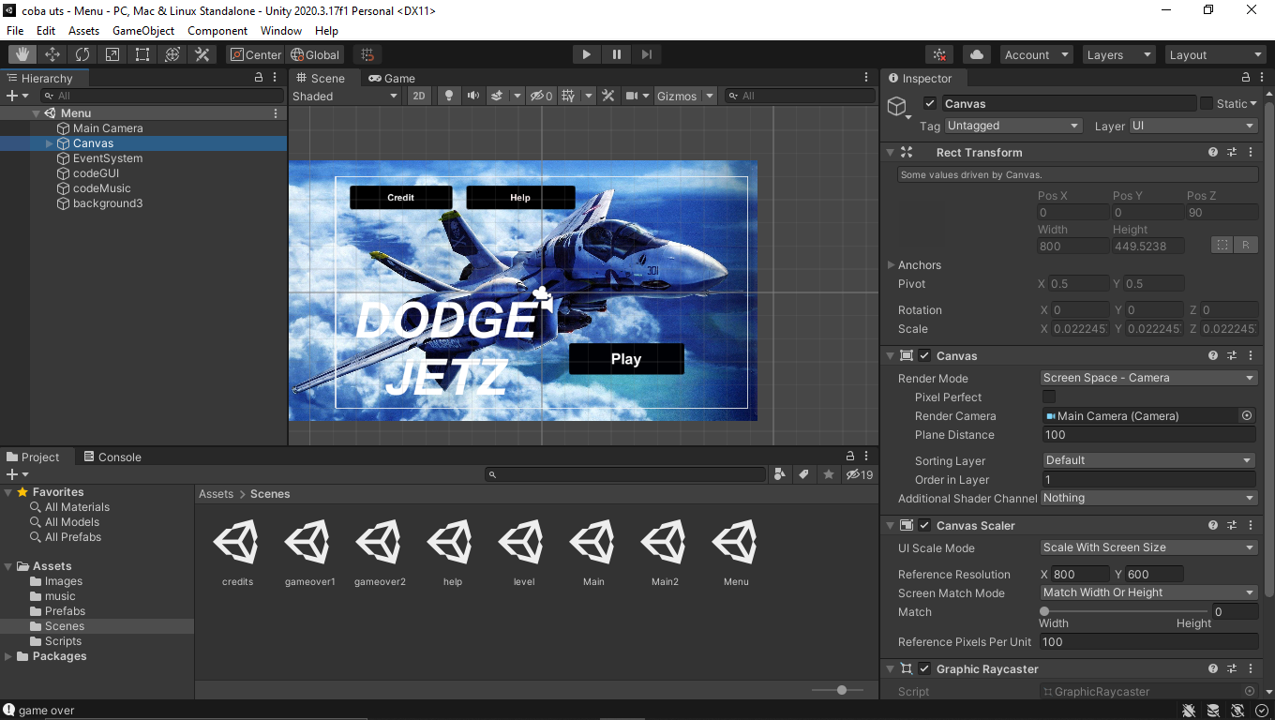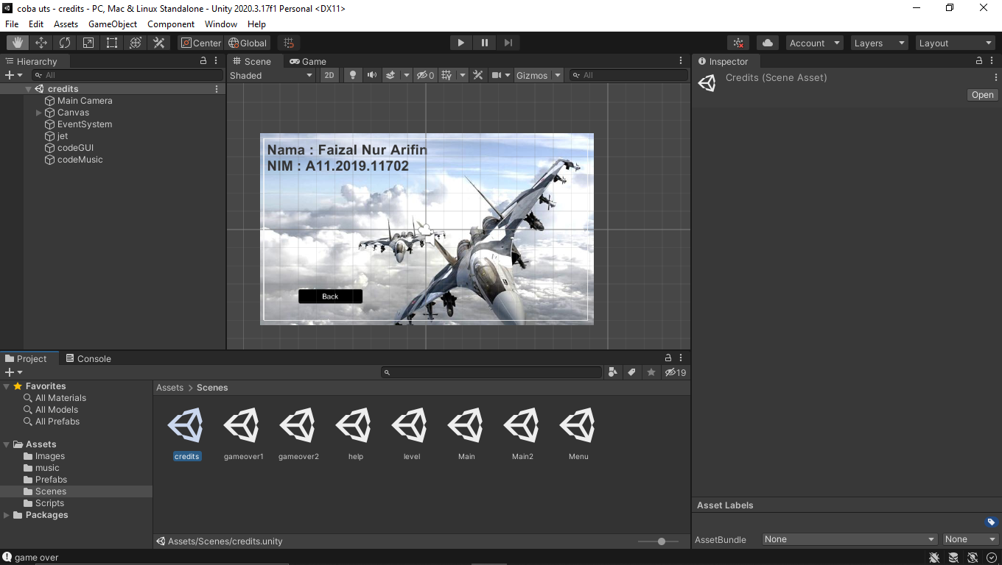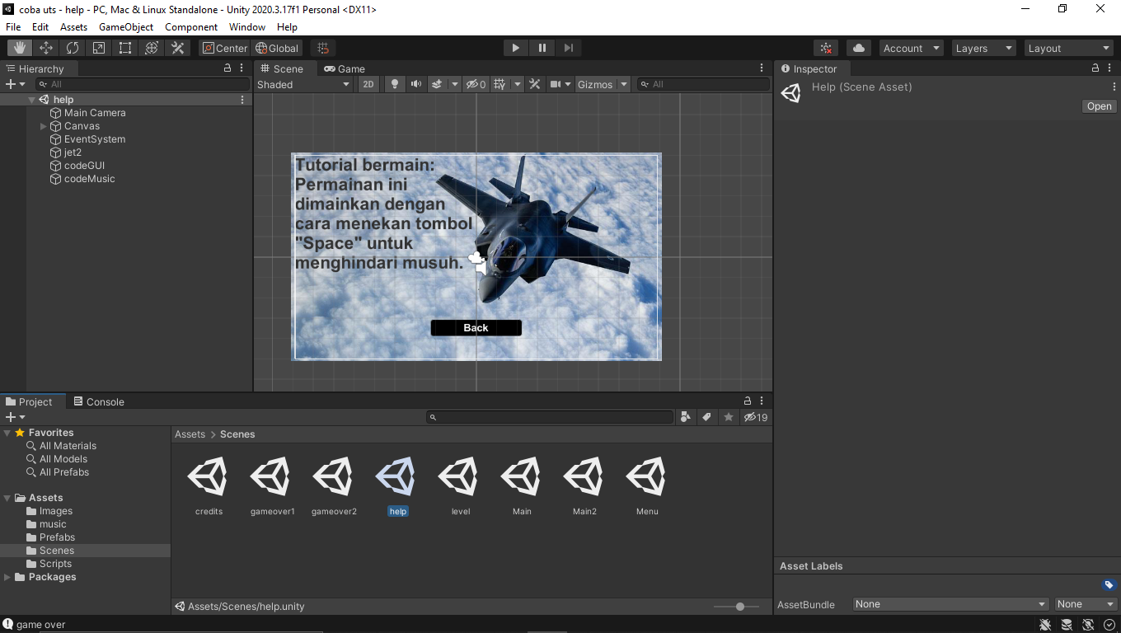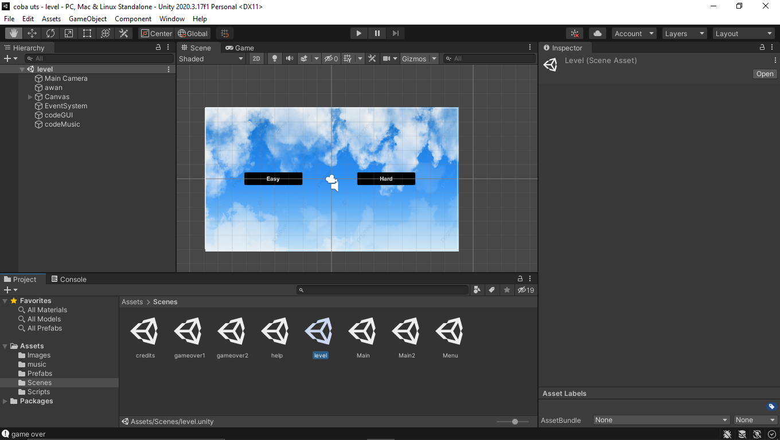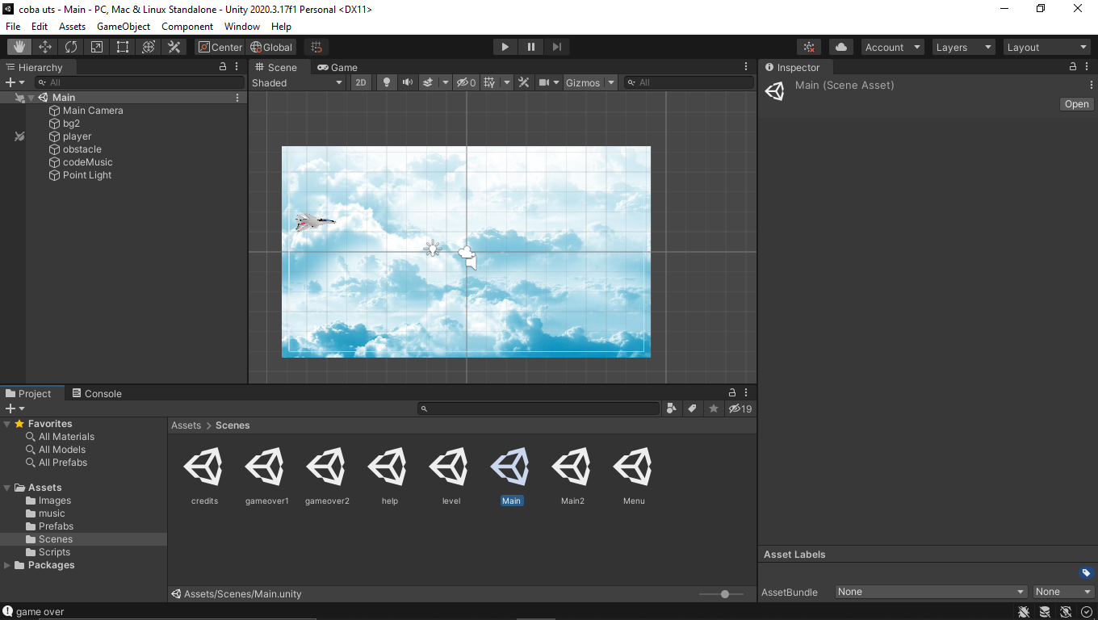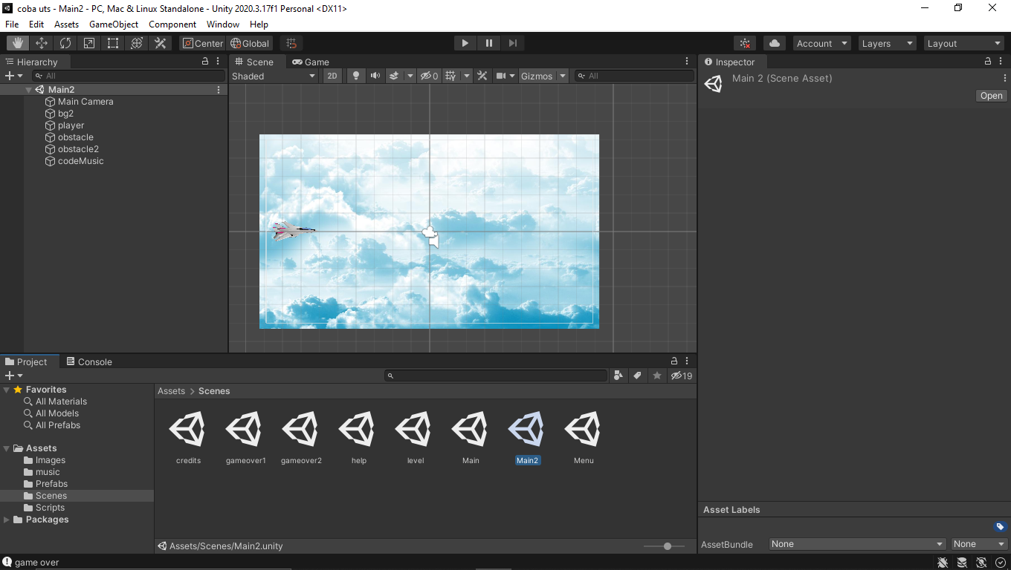

# Referensi

* Pertemuan GameProgrammer 4,5,6,9